التربية التحضيرية
2017/2018
الأستاذ / جعيجع المهدي
المذكرات

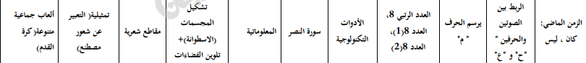

بسم الله الرحمن الرحيم
المستوى / السنة التحضيرية رقم المذكرة :......
النشاط / تعبير شفوي
الموضوع / الزمن الماضي : كان - ليس
الكفاءة القاعدية / القدرة على استعمال جمل منسوخة .
مؤشر الكفاءة / يسرد قصة باستعمال جمل منسوخة.
الوسائل / المشاهد – السبورة – وكل ما يراه المربي مناسبا .
إنجاز الحصة
المراحل | أهداف التعلم | أفعال التعليم /التعلم | السندات | التقويم
1/ مرحلة الانطلاق  تنظيم الفضاء | يجيب عن السؤالين . | بعد تهيئة جو الدرس ، يسأل المربي أطفاله :  من ينظم المرور؟ .......... الشرطي .  ومن ينظم المرور أيضا ؟ ....إشارات المرور الضوئية | المشاهد | تشخيصي  يجيب
2/ مرحلة بناء التعلمات | يستنطق المشاهد .  يجيب عن الأسئلة .  يستنطق المشاهد .  يجيب عن الأسئلة  يستعمل الجمل المنسوخة .  ينوع في استعمال الجمل  المنسوخة . | الحصة الأولى  التعبير التلقائي  المشهد (1)  الأب مع ابنه على الرصيف / الابن خائف / السيارة جاءت مسرعة .....................  المشهد (2)  ممنوع المرور للراجلين // الطفل يريد الإمساط بالبالون ........  المشهد (3)  بائع البالونات يتحدث مع الأب // بائع البالونات يشير إلى ممر الراجلين // البائع يعطي للابن بالونا آخر................. | المشاهد  وما تحتويه  السبورة | تكويني  المشاركة في استنتاج الجمل .  وصف ما في المشاهد  الوصف .  الاستعمال .  التنويع في استعمال الجمل المنسوخة .  التوظيف في وضعيات جديدة .  السرد .
2/ مرحلة بناء التعلمات |  | الحصة الثانية  التعبير الموجه  عرض المشاهد الثلاثة :  المشهد (1)  أين كان الأب والابن ؟ ......... كان الاب والابن على الرصيف  كيف كان الابن ؟ .......... كان الابن خائفا .  كيف كانات السيارة ؟ كانت السيارة مسرعة .  المشهد (2) .  هل المرور مسموح ؟ ليس المرور مسموحا .  لماذا ؟ لأن الضوء احمر .  هل الضوء أخضر ؟ ليس الضوء أخضر .  المشهد (3).  ماذا قال بائع البالونات ؟ .... . عليكما بانتظار الضوء الأخضر والمرور من ممر الراجلين . | المشاهد  السبورة
2/ مرحلة بناء التعلمات |  | الحصتان الثالثة والرابعة  الاستعمال والتنويع  يدعو المربي أطفاله إلى سرد أحداث القصة اعتمادا عل المشاهد مستعملين : كان و ليس .  مثال1  كان الأب والابن يريدان قطع الطريق وليس الضوء أخضر وهما لايعرفان شيئا عن الإشارت الضوئية .  رآهما بائع البالونات فساعدهما على المرور .  مثال 2  كان الابن خائفا من السيارة التي كادت تصدمه ، وتراجع إلى الخلف .  تدخل بائع البالونات وقال للأب : ليس الضوء أخضر . انتظرا حتى يشتعل ثم اقطعا الطريق ..................... | المشهد3  السبورة  المشاهد الثلاثة  السبورة
3/ مرحلة  الاستثمار | يسرد قصة تحتوي على جمل منسوخة بـ : كان - ليس | الحصة الأخيرة  التعبير الحر  نترك للطفل في هذه الحصة مجالا للتعبير الحر  وذلك بسرده لأحداث قصة عايشها تتضمن جملا منسوخة بــ : كان و ليس :  في يوم من الأيام سافرت مع أسرتي إلى مدينة سطيف ، وعندما وصلنا نزلنا من السيارة وبدأنا نتجول .  قال أبي : يجب قطع الطريق . كان الضوء أحمر فانتظرنا حتى اشتعل الضوء الأخضر ثم مررنا بسلام .  قالت أمي : ليس الجو مناسبا للتجول سنستريح قليلا في الحديقة العامة . | السبورة  المكتسبات  السابقة . | تحصيلي :  المشاركة والتفاعل.
المشهد الأول
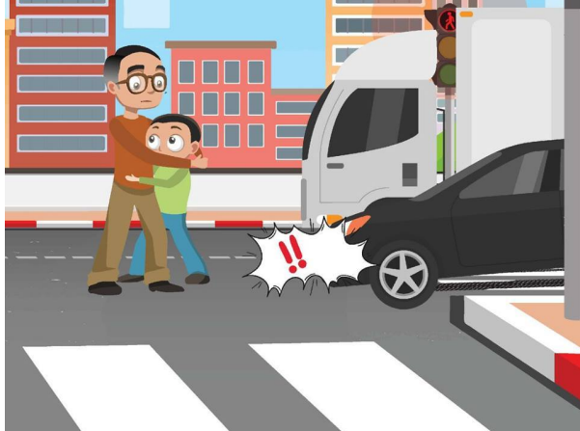
المشهد الثاني

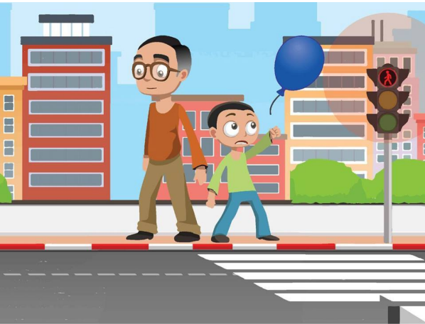
المشهد الثالث
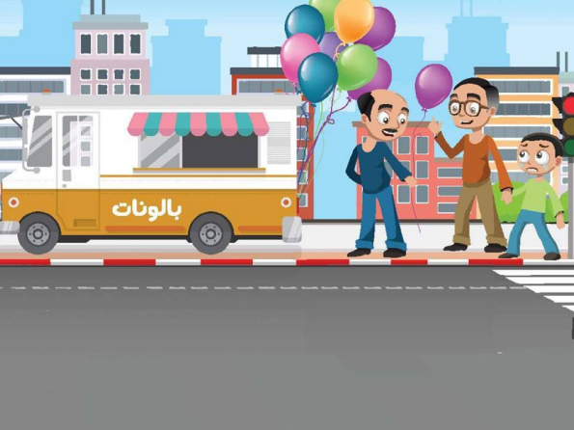

بسم الله الرحمن الرحيم
المستوى / السنة التحضيرية رقم المذكرة :......
النشاط / قـــــــــراءة .
الموضوع / أربط بين الصوت والحرف (ح)
الكفاءة القاعدية / القدرة على تعيين صوت في الكلمة .
مؤشر الكفاءة / يعين حرفا في الكلمة.
الوسائل / السبورة – دفتر النشاط – صور .
سيرورة الحصة | وضعيات التعليم | وضعيات التعلم | التقويم
تنظيم الفضاء | عرض صور (حصان – قط – حمامة - مفتاح- حبل – صوص )  ومطالبة التلاميذ بالتعرف على مدلولاتها . | يسمي الطفل الصور. المعروضة على السبورة . | تشخيصي  تسمية محتوى الصور .
بناء المعلومات | النشاط (1)  عرض الصور مع البطاقات على السبورة . (شكل 1)  تسمية محتوياتها من طرف التلاميذ .  يقرأ المعلم ما في البطاقات .  يقرأ الأطفال ما في البطاقات قراءة إجمالية .  التعليمة 1  مطالبة الأطفال بفتح الكتب على الصفحة 52  لونوا البطاقة عندما تسمعون الصوت ( ح ).  العمل الفردي على الكتب .  التصحيح الجماعي على السبورة .  التصحيح الفردي على الكتب . | يلاحظ الصور ويسميها .  يقرا ما في البطاقات قراءة إجمالية .  يلون البطاقة عندما يسمع الصوت ( ح )  يصحح أخطاءه فرديا . | تكويني  القراءة الإجمالية .  استعمال المفردات.  التصحيح .  القراءة الإجمالية .  تعيين الحرف  التصحيح
بناء المعلومات | النشاط (2)  عرض الصور الأربع مع البطاقات على السبورة .  (شكل 2)  تسمية محتوياتها من طرف التلاميذ .  يقرأ المعلم ما في البطاقات .  يقرأ الأطفال ما في البطاقات قراءة إجمالية .  التعليمة 2  مطالبة الأطفال بفتح الكتب على نفس الصفحة السابقة .  ضعوا حيزا حول الحرف ( ح ) كلما وجدته في الكلمة .  العمل الفردي على الكتب .  التصحيح الجماعي على السبورة .  التصحيح الفردي على الكتب . | يلاحظ الصور ويسميها .  يقرا ما في البطاقات قراءة إجمالية .  يضع حيزا حول الحرف  (ح) .  يصحح أخطاءه فرديا .
استثمار المكتسبات | يخلق المربي وضعيات أخرى تخدم الكفاءة المستهدفة  - هاتوا كلمات بها الحرف ح.  يكتبها المربي على السبورة ويطالب التلاميذ بوضع حيز على الحرف ( ح ) | يأتي بكلمات بها حرف  (ح ).  يضع حيزا حول حرف (ح) | ختامي  تعيين الحرف حاء في الكلمة .
يقدم الدرس في حصتين
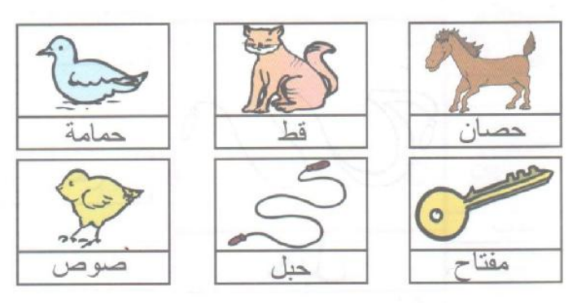

شكل 1

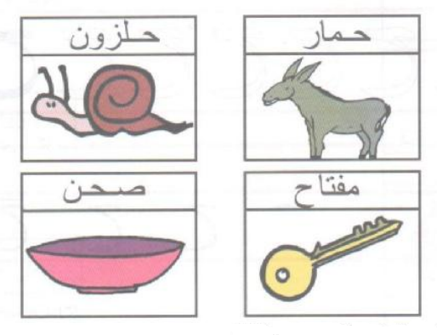

شكل 2

بسم الله الرحمن الرحيم
المستوى / السنة التحضيرية رقم المذكرة :......
النشاط / قـــــــــراءة .
الموضوع / أربط بين الصوت والحرف (ع)
الكفاءة القاعدية / القدرة على تعيين صوت في الكلمة .
مؤشر الكفاءة / يعين حرفا في الكلمة.
الوسائل / السبورة – دفتر النشاط – صور .
سيرورة الحصة | وضعيات التعليم | وضعيات التعلم | التقويم
تنظيم الفضاء | عرض صور (علم– علبة - عقد - مقعد - ملعقة – اثنان)  ومطالبة التلاميذ بالتعرف على مدلولاتها . | يسمي الطفل الصور. المعروضة على السبورة . | تشخيصي  تسمية محتوى الصور .
بناء المعلومات | النشاط (1)  عرض الصور مع البطاقات على السبورة . (شكل 1)  تسمية محتوياتها من طرف التلاميذ .  يقرأ المعلم ما في البطاقات .  يقرأ الأطفال ما في البطاقات قراءة إجمالية .  التعليمة 1  مطالبة الأطفال بفتح الكتب على الصفحة 52  لونوا البطاقة عندما تسمعون الصوت (ع).  العمل الفردي على الكتب .  التصحيح الجماعي على السبورة .  التصحيح الفردي على الكتب . | يلاحظ الصور ويسميها .  يقرا ما في البطاقات قراءة إجمالية .  يلون البطاقة عندما يسمع الصوت (ع)  يصحح أخطاءه فرديا . | تكويني  القراءة الإجمالية .  استعمال المفردات.  التصحيح .  القراءة الإجمالية .  تعيين الحرف  التصحيح
بناء المعلومات | النشاط (2)  عرض الصور الأربع مع البطاقات على السبورة .  (شكل 2)  تسمية محتوياتها من طرف التلاميذ .  يقرأ المعلم ما في البطاقات .  يقرأ الأطفال ما في البطاقات قراءة إجمالية .  التعليمة 2  مطالبة الأطفال بفتح الكتب على نفس الصفحة السابقة .  ضعوا حيزا حول الحرف (ع ) كلما وجدته في الكلمة .  العمل الفردي على الكتب .  التصحيح الجماعي على السبورة .  التصحيح الفردي على الكتب . | يلاحظ الصور ويسميها .  يقرا ما في البطاقات قراءة إجمالية .  يضع حيزا حول الحرف  (ع) .  يصحح أخطاءه فرديا .
استثمار المكتسبات | يخلق المربي وضعيات أخرى تخدم الكفاءة المستهدفة  - هاتوا كلمات بها الحرف ع.  يكتبها المربي على السبورة ويطالب التلاميذ بوضع حيز على الحرف (ع) | يأتي بكلمات بها حرف  (ع).  يضع حيزا حول حرف (ع) | ختامي  تعيين الحرف عين في الكلمة .
يقدم الدرس في حصتين
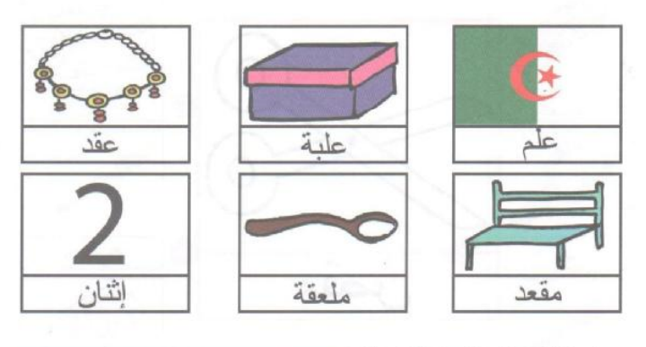

الشكل (1)
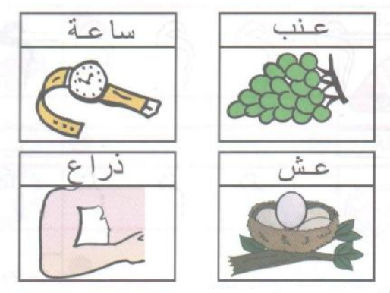

الشكل (2)

بسم الله الرحمن الرحيم
المستوى : السنة التحضيرية رقم المذكرة :......
النشاط: كتابة .
الموضوع :أرسم حرف (م) .
الكفاءة القاعدية : القدرة على رسم حروف .
مؤشر الكفاءة: يرسم حرف الميم .
الوسائل: النماذج 1 و 2 و3 / ألواح/ سبورة / أقلام تلوين / قلم الرصاص .
إنجاز الحصة
المراحل | وضعية التعليم | وضعية التعلم | التقويم
الانطلاق | يأخذ المربي وضعا مناسبا للأطفال .  مراجعة رسم حرفي الحاء :  حــــــ / ــحـ / ــح / ح / | يجلس الأطفال بشكل يراه المربي مناسبا .  يرسمون حرف : ح | تشخيصي  تنظيم الفضاء  ماذا رسمت؟
بناء التعلمات | يعرض المعلم على أطفاله صورة موز (دال ومدلول)  النموذج 1  يطالب المعلم أطفاله بقراءة الصورة والتعبير عن مدلولها  ماهذه ياأطفال ؟.............................(هذا موز)  انظروا لكلمة موز سألوّن الحرف الأول فيها .  يأخذ المعلم القلم ويلون الحرف المقصود .  ( الأطفال يتابعون )  ماذا نسمي هذا الحرف ؟.................(م)  يدرب المعلم أطفاله على رسم الحرف في الفضاء وعلى الطاولة وعلى اللوحة .  يدعوهم على الإتيان إلى السبورة واتباع رسم الحرف بأصابعهم . | - ملاحظة الاطفال للصورة وربطها بمدلولها.  التعبير عن المدلول.  محاكاة في الفضاء وعلى الطاولة وعلى اللوحة .  - مراقبة الكتابة  - تصحيح الوضعيات  - مراقبة تصحيح طريقة الجلوس. | تكويني  ربط الدال والمدلول  المحاكاة .  كتابة الحرف م  تلوين الحرف م  - تصحيح الوضعيات
استثمار المكتسبات | توزيع النموذج 2 على الأطفال ومطالبتهم بتلوين الحرف .  توزيع النموذج 3 على الأطفال ومطالبتهم برسم الحرف .  التصحيح الجماعي على السبورة  التصحيح الفردي على نماذج الأطفال . | يقوم الأطفال بتلوين الحرف .  يقوم الأطفال برسم الحرف . | ختامي  تلوين الحرف م وكتابته .
ملاحظة :يقدم هذا النشاط هذا في حصتين
النماذج

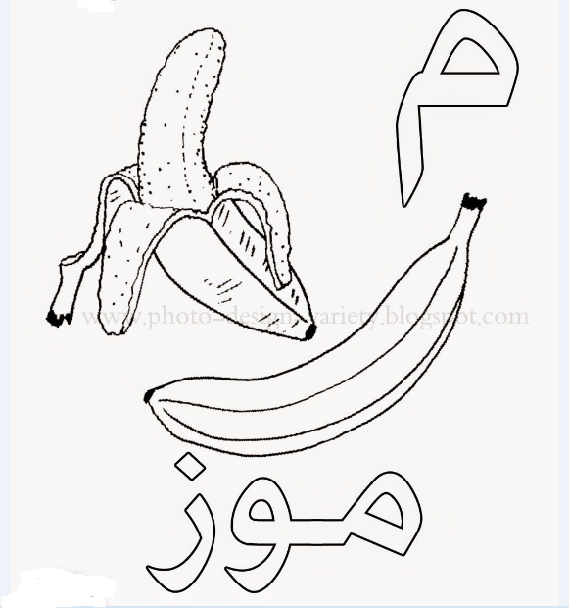

النموذج (1)

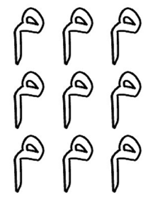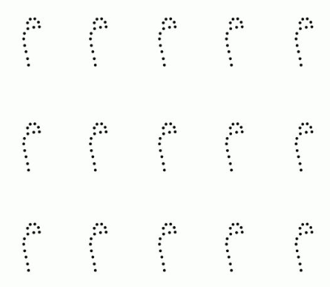
النموذج (2) النموذج (3)
بسم الله الرّحمن الرّحيم
المستـوى : السنة التحضيرية
مجال التعلــــــم : رياضيات
الموضــــــــوع : العدد الرتبي 8
الكفاءة القاعدية : القدرة على ترتيب الأعداد من 1 إلى 8
مؤشر الكفــــاءة :يرتب الأعداد .
الوسائــل الجماعية : النموذجان المرفقان 1/2 - السبورة – الأقلام
الوسائـــل الفردية : النموذجان المرفقان 1/2 - اللوحة – الأقلام – دفترالنشاط –
إنجــــــاز الحصة
التقويم | االوسائل | أفعال التعليم /التعلم | أهداف التعلم | الوضعيات
تشخيصي  العد الشفوي | اللوحة  السبورة | العد الشفوي من 1 إلى 8 .  كتابة الأعداد من 1 إلى 7 على الألواح . | يعد شفويا  يكتبالأعداد من 1 إلى 8 | وضعية الانطلاق:  اثارة الوضعية
تكويني  يلتزم بشروط التنفيذ .  يحدد مرتبة العدد 8 .  يعرض الحل  يناقش إجراءات الحل .  يرتب أعدادا. | النموذج 1  النموذج 2  السبورة | النشاط الأول (عمل أفواج)  ـ شروط التنفيذ : يوزع المعلم النموذج 1على الأفواج. ويعلق أخر على السبورة .  التعليمة 1: عدوا السيارات ثم حوطوا على الثامن منها .  ـ الإجراءات الممكنة : تنفيذ المطلوب .  العرض والمناقشة : مناقشة حول ماتم التوصل إليه .  تصحيح الأخطاء جماعيا .  تصحيح الأخطاء على مستوى الأفواج .  الحوصلة :عددنا السيارات ثم حوطنا على الثامن منها .  النشاط الثاني (عمل أفواج)  ـ شروط التنفيذ : يوزع المعلم النموذج 2 على الأفواج . ويعلق أخر على السبورة .  التعليمة : عدوا الدببة ثم لونوا الثامن منها.  ـ الإجراءات الممكنة : بعد الملاحظة ينفذ الأطفال الإجراء الممكن.  العرض والمناقشة : مناقشة حول ماتم التوصل إليه .  تصحيح الأخطاء جماعيا .  تصحيح الأخطاء على مستوى الأفواج .  الحوصلة : عددنا الدببة ثم حوطنا على الثامن منها . | النشاطات والتعليمات  الشروع في إجراء الحل .  عرض الحلول  المناقشة مع الزملاء .  التنفيذ بعد فهم التعليمة .  الحوصلة  تنظيم التعلمات الجديدة وتصديقها | بناء التعلمات:  مرحلة التجريب والتجسيد
ختامي  يرتب أعداد .  يحدد بطاقة العدد 8 | دفتر النشاط  أقلام التلوين  السبورة | تطبيق  ـ اجراء حوار مع التلاميذ حول الوضعية المقترحة مع شرح التعليمات . ص 74  التعليمة 1: عدوا الجمال ثم لونوا على الثامن منها .  التعليمة 2: عدوا العربات ثم لونوا على الثامنة منها .  التعليمة 3:اقرؤوا الأعداد ثم لونوا بطاقة العدد 8 .  ـ شروع التلاميذ في العمل الفردي .  ـ التصحيح الجماعي  - التصحيح الفردي . | النشاط الفردي  تعزيز وتدعيم المعارف السابقة | الاستثمار
ملاحظة :عدد الحصص (2)

النموذج 1

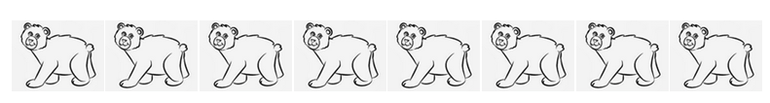

النموذج 1

بسم الله الرّحمن الرّحيم
المستوى : السنة التحضيرية المذكرة رقم:....
مجال التعلم: الرياضيات
الموضوع: العدد 8 .....(1)
الكفاءة القاعدية: القدرة على إقامة علاقة بين مقدار وعدد .
مؤشر الكفـاءة: يستعمل الوظيفة الكمية لعدد .
الوسائــــل:النموذجان المرفقان كوسيلة جماعية – النموذجان المرفقان كوسيلة فردية – دفتر النشاط – السبورة
إنجــــــاز الحصة
التقويم | السندات | أفعال التعليم /التعلم | أهداف التعلم | الوضعيات
تشخيصي  يعدّ شفويا .  يجمع ّ . | الألواح .  السبورة . | يطالب المربي أطفاله بإخراج القريصات .  مطالبتهم بعدّ وتكوين 6 قريصات ثم 7 قريصات .  محاولة عدّ 8 قريصات وتكوينها . | يعد المتعلم شفويا ويكوّن المقدار المناسب . | وضعية الانطلاق:  اثارة الوضعية
تكويني  يلاحظ النموذج  يجمّع 8 / 8 .  المناقشة  يصحح أخطاءه  يصل كل مجموعة تحتوي على 8 عناصر بالعدد 8  ينفذ الإجراء .  يصحح جماعيا | النموذج 1  الأقلام  السبورة  النموذج 2 | النشاط الأول (عمل أفواج)  ـ شروط التنفيذ : يوزع المعلم النموذج 1 على الأفواج  ويعلق آخر على السبورة .  التعليمة : جمعوا الشموع ثمانية ثمانية .  ـ الإجراءات الممكنة : بعد الملاحظة ينفذ الأطفال الإجراء الممكن.  العرض والمناقشة : مناقشة حول ماتم التوصل إليه .  التصحيح الجماعي على السبورة .  التصحيح على مستوى الأفواج .  الحوصلة : جمّعت الشموع ثمانية ثمانية .  النشاط الثاني (عمل أفواج)  ـ شروط التنفيذ : يوزع المعلم النموذج المصغر 2 على الأفواج . ويعلق المكبر على السبورة .  التعليمة : صلوا كل مجموعة تحتوي على 8 عناصر بالعدد 8 .  ـ الإجراءات الممكنة : بعد الملاحظة ينفذ الأطفال الإجراء الممكن.  العرض والمناقشة : مناقشة حول ماتم التوصل إليه .  التصحيح الجماعي على السبورة .  التصحيح على مستوى الفوج .  الحوصلة : وصلت الأشياء الثمانية بالعدد 8 . | النشاطات والتعليمات  الشروع في إجراء الحل  الحوصلة  تنظيم التعلمات الجديدة وتصديقها | وضعية  بناء التعلمات:  مرحلة التجريب والتجسيد
ختامي  استعمال الوظيفة الكمية للعدد  8 | دفتر النشاط  أقلام  السبورة | تطبيق  ـ اجراء حوار مع التلاميذ حول الوضعية المقترحة مع شرح التعليمات . ص76  التعليمة 1:  صلوا كل مجموعة تحتوي على 8 عناصر بالعدد 8.  التعليمة 2:  أكملوا التلوين حسب النموذج .  ـ شروع التلاميذ في العمل الفردي .  ـ التصحيح الجماعي  - التصحيح الفردي . | النشاط الفردي  تعزيز وتدعيم المعارف السابقة | وضعية  الاستثمار
ملاحظة :عدد الحصص (2)

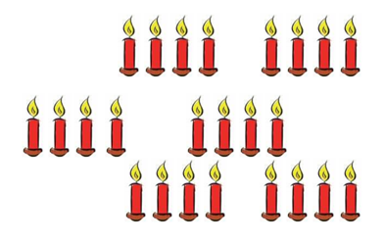

النموذج 1

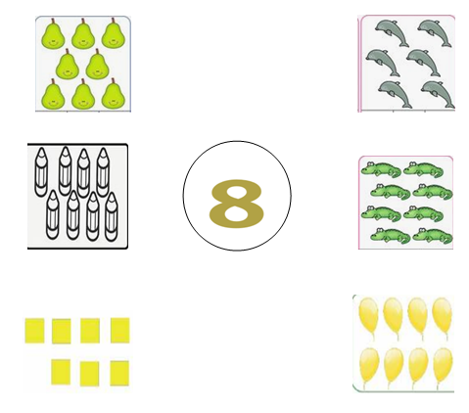

النموذج 2

بسم الله الرّحمن الرّحيم
المستـوى : السنة التحضيرية
مجال التعلــــــم : الرياضيات
الموضــــــــوع : العدد 8 ..................(2)
الكفاءة القاعدية : القدرة على إقامة علاقة بين مقدار وعدد .
مؤشر الكفــــاءة : يستعمل الوظيفة الكمية لعدد . // يحل مشكلة تتعلق بالقسمة .
الوسائــل الجماعية : النموذج المرفق - السبورة – الأقلام
الوسائـــل الفردية : النموذج المرفق - اللوحة – الأقلام – دفترالنشاط –
إنجــــــاز الحصة
التقويم | االوسائل | أفعال التعليم /التعلم | أهداف التعلم | الوضعيات
تشخيصي  يعد من 1 إلى 8 . | اللوحة  القريصات | أخرجوا القريصات .  ارسموا على اللوحة ثلاث دوائر .  ضعوا في كل دائرة 8 قريصات . | يجمّع قريصاته 8 ، 8 | وضعية الانطلاق:  اثارة الوضعية
تكويني  يلتزم بشروط التنفيذ .  يجمّع الأشياء 8 ، 8  يعرض الحل  يناقش إجراءات الحل .  يكتب العدد 8 . | النموذج 1  الأقلام  النموذج 2  السبورة  الأقلام | النشاط الأول (عمل أفواج)  ـ شروط التنفيذ : يوزع المربي النموذج 1 على الأفواج. ويعلق أخر على السبورة .  التعليمة :.اجمعوا قطع الجبن 8 ، 8 ثم ضعوا كل مجموعة في علبتها .  ـ الإجراءات الممكنة : تنفيذ المطلوب .  العرض والمناقشة : مناقشة حول ماتم التوصل إليه .  التصحيح الجماعي على السبورة .  التصحيح على مستوى كل فوج .  الحوصلة : جمعنا القطع 8 ، 8 .  وضعنا في كل علبة 8 قطع جبن .  النشاط الثاني (عمل فردي)  ـ شروط التنفيذ : يوزع المعلم النموذج 2 على التلاميذ. ويعلق أخر على السبورة .  التعليمة : اكتبوا العدد 8 .  ـ الإجراءات الممكنة : بعد الملاحظة ينفذ الأطفال الإجراء الممكن.  العرض والمناقشة : مناقشة حول ماتم التوصل إليه .  التصحيح الجماعي على السبورة .  التصحيح الفردي .  الحوصلة : كتبت العدد 8 . | النشاطات والتعليمات  الشروع في إجراء الحل .  عرض الحلول  المناقشة مع الزملاء .  التنفيذ بعد فهم التعليمة .  الحوصلة  تنظيم التعلمات الجديدة وتصديقها | بناء التعلمات:  مرحلة التجريب والتجسيد
ختامي  يحل مشكلة تتعلق بالقسمة . | دفتر النشاط  أقلام التلوين  السبورة | تطبيق  ـ اجراء حوار مع التلاميذ حول الوضعية المقترحة مع شرح التعليمات . ص 77  التعليمات :  1 – اجمعوا الحلوى 8 ، 8 ثم أعطوا كل طفل نصيبه .  2 – أكملوا الكتابة .  ـ شروع التلاميذ في العمل الفردي .  ـ التصحيح الجماعي  - التصحيح الفردي . | النشاط الفردي  تعزيز وتدعيم المعارف السابقة | الاستثمار
ملاحظة :عدد الحصص (2)
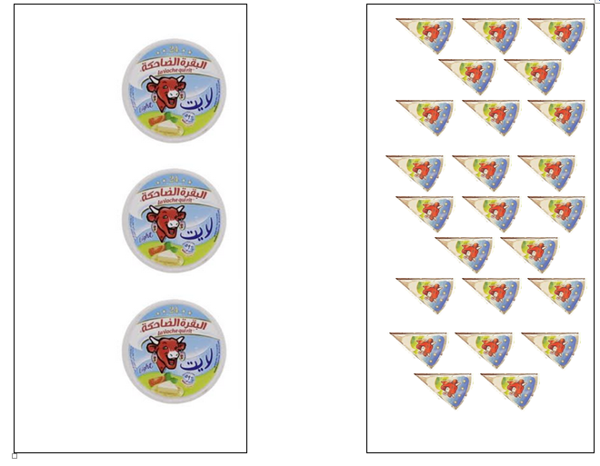
النموذج (1)

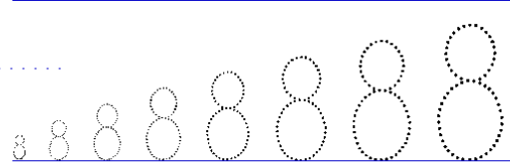

النموذج 2

بسم الله الرحمن الرحيم
المستوى / السنة التحضيرية رقم المذكرة :......
النشاط / تربية إسلامية .
المجال / قرآن .
الموضوع / سورة النصر (2) . (( حصة الاستظهار))
الكفاءة القاعدية / القدرة على حفظ السورة واستظارها عند الحاجة.
مؤشر الكفاءة / يستظر آيات السورة استظهارا صحيحا.
الوسائل / / مسجل / شريط به سورة النصر / السبورة .
الوضعيات | وضعيات وأنشطة التعلم | أهداف التعلم | التقويم
وضعية الانطلاق | بعد التهيئة يسأل المعلم :  من هو رب الناس جميعا ؟.........................الله سبحانه وتعالى .  من ينصرنا على الكفار ؟ ........................... الله سبحانه وتعالى .  ماهي آخر سورة قرآنية درسناها ؟............................. سورة النصر . | يجيب عن الأسئلة . | تشخيصي  المشاركة
بناء التعلمات | يسمع المربي السورة من المسجل وإذا تعذر يتلوها هو .  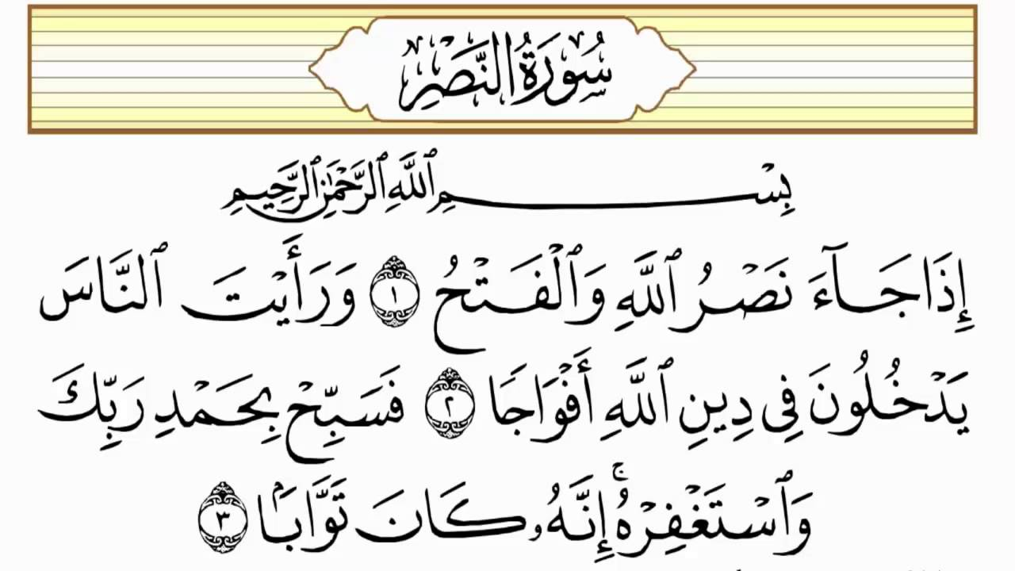  مطالبة مجموعة من التلاميذ بتلاوة السورة .  الحرص على النطق السليم لمفردات السورة .  يستوقف المربي التلاميذ للشرح المبسط لكلمات السورة .  مواصلة الاستظهار من لدن مجموعة أخرى من التلاميذ .  عند انتهاء التلاميذ من استظهار السورة يقدم المربي المعنى الإجمالي للسورة .  يسمع المربي السورة من المسجل للمرة الأخيرة . | يكتشف السورة.  يستمع لقراءة المربي أو المسجل  يفهم معاني كلمات السورة .  ينطق بمفردات السورة نطقا سليما .  يحاكي تلاوة المسجل أو المربي . | بنائــــي  الاستماع للسورة  فهم المعنى الإجمالي للسورة  استظهار السورة
استثمار المكتسبات | استظهار السورة من طرف أفضل التلاميذ تلاوة لها .  القراءة الجماعية للسورة .  ماهي المواقف التي نقرأ فيها سورة النصر ؟ | يحفظ السورة حفظا جيدا . | ختامـــي  يعرف مواقف يقرأ فيها السورة .

بسم الله الرحمن الرحيم
المـــــــــــــــادة : تربية علمية رقم المذكرة :....... الوحـــــــــــــدة :الأدوات النكنولوجية .
الكفاءة القاعدية : القدرة على التعرف على الأدوات التكنولوجية المستعملة في بعض المهن .
مؤشر الكفـــــاءة : يميز بين بعض الأدوات التكنولوجية .
الوسائـــــــــــــتل : صورة ، السبورة، . كل ماهو مناسب .
إنجاز الحصة
التقويم | أفعال التعليم / التعلم | وضعيات وأنشطة التعلم | الوضعيات
تشخيصي  يجيب .  يتصور حلا للمشكل . | يقوم الأطفال بتسمية أدواتهم المدرسية . | ماهي الأدوات التي تستخدمها أثناء تعلمك ؟  هل أدواتك لها نفس الوظيفة ؟ ......................(تصورات)  وهل يستعمل الالطبيب نفس أدواتك ؟..............(تصورات) | ـ وضعية الانطلاق  مشكل
تكويني  يلاحظ ويتعرف على مضمون الصورة .  المشاركة .  يسمي بعض الأدوات .  توظيف المكتسبات.  الاستنتاج. | يلاحظ الأطفال الصورة وماتحتويه.  يتعرف الاطفال على ما يوجد في الصور.  يميزون بين الأدوات من حيث الشكل .  يميزون بين الأدوات من حيث الوظيفة .  يستثمر الأطفال المكتسبات السابقة ويوظفونها في وضعيات جديدة .  يستنتجون خلاصة . | الملاحظة والتجريب  يكشف المربي عن صورة بعض الأدوات التكنولوجية وبعض أصحاب المهن .  يطالب أطفاله بالتعبير عنها .  يقوم الأطفال بتسمية أصحاب المهن ؟  خياطة - طاهي – ميكانيكي – بستاني (فلاح) .  يقوم الأطفال بتسمية الأدوات التكنولوجية الموجودة في الصورة .  (برغي – صامولة ) – (خلاط – فرن كهربائي) – (مرش - نقالة)  (آلة خياطة - مشابك) .  الممارسة  يحاول الأطفال وبمساعدة المعلم ومكتسباتهم الربط بين أصحاب المهن والأدوات التي يستخدمونها .  يصل الأطفال بين الخياطة والمشابك وكذا آلة الخياطة .  يصل الأطفال بين االطاهي واالفرن والخلاط .  يصل الأطفال بين االميكانيكي والبرغي وكذا الصامولة .  يصل الأطفال بين البستاني والمرش وكذا آلة النقالة .  ( يساعد المربي أطفاله في التعرف على وظيفة بعض الأدوات )  مثلا : البرغي والصامولة لتثبيت الأجزاء والقطع .  الخلاصة  أصحاب المهن كثيرون منهم الخياط والميكانيكي والبستاني والطاهي .............  يستعملون أدوات كثيرة منها : الخلاط والمرش والآلة الخياطة والبراغي ............ | ــ مرحلة بناء التعلم  حل المشكل
ختامي  يميز بين الأدوات التكنولوجية . | ملاحظة الصور.  يصل كل أداة بمن يستخدمها .  يصحح التلاميذ جماعيا ثم فرديا . | الحصة الثانية  يسمح هذا النشاط بالمقارنة بين طريقتي تنقل الحيوانات ص81  التعليمة :  صل كل أداة بمن يستخدمها .  العمل الفردي  التصحيح الجماعي .  التصحيح الفردي . | استثمار المكتسبات

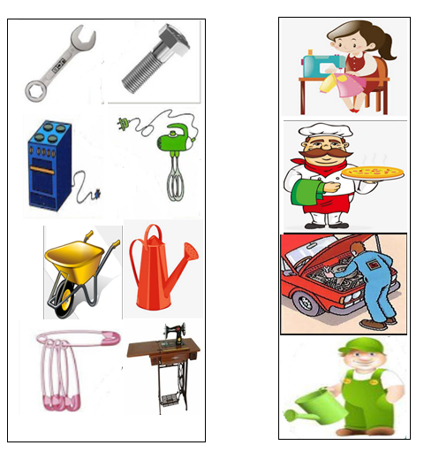

بسم الله الرحمن الرحيم
المستوى / السنة التحضيرية رقم المذكرة :......
النشاط / تربية مدنية
الموضوع / المعلوماتـــــــــية .
الكفاءة القاعدية / القدرة على التعرف أجزاء الحاسوب .
مؤشر الكفاءة / يستعمل الحاسوب للاستفادة من المعلومات .
الوسائل / - صورة – السبورة ............. كل ماهو مناسب .
إنجاز الحصة
المراحل | أهداف التعلم | أفعال التعليم /التعلم | السندات | التقويم
1/ وضعية الانطلاق  إشكالية | يجيب عن الأسئلة | بعد تهيئة جو الدرس يسأل المربي أطفاله :  ماذا يعطيك معلمك في القسم ؟ ....... دروس (معلومات جديدة ).  من أين تحصل على المعلومات أيضا ؟ (تصورات ) | السبورة | تشخيصي  المكتسبات السابقة.
2/ مرحلة بناء التعلمات  الحل | النشاط الاول :  حث التلاميذ على ملاحظة الصورة لمعرفة محتواها وتسميتها . | عرض الصورة والتعبير عن محتواها .  ماهذا ؟....................................حاسوب .  أين نجده ؟..............في المنزل / المدرسة ....................  سموا الأجزاء التي يتكون منها الحاسوب .  الوحدة المركزية – الشاشة – لوحة المفاتيح – الفأرة  ماهي وظيفة كل جزء ؟  الوحدة المركزية .......تخزين ومعالجة المعلومات .  الشاشة .................قراءة المعلومات .  لوحة المفاتيح ........إدخال المعلومات .  الفأرة ..............التنقل داخل الحاسوب والبحث عن المعلومات. | الصور  السبورة  الصور | تكويني  الملاحظة .  التعبير .  المشاركة .  الفرضيات .  يذكر فوائد الحاسوب .
2/ مرحلة بناء التعلمات  الحل | النشاط الثاني:  يوظف مكتسباته السابقة . | ماذا تستفيد من الحاسوب ؟  أخزّن فيه المعلومات التي أحتاجها .  أبحث فيه عن معلومات جديدة .  أتصل فيه مع أصدقائي وأتبادل معهم المعلومات . | الصورة
3/ إعادة الاستثمار | النشاط الثالث  يحفظ المفاهيم الأساسية المستخلصة | الخلاصة  يتكون الحاسوب من :  1 - الوحدة المركزية .  2 - الشاشة .  3 - لوحة المفاتيح .  4 - الفأرة  أستفيد منه تخزين المعلومات وتبادلها مع الأصدقاء والبحث عنها بسهولة . | السبورة | تحصيلي :  يحفظ الخلاصة.
الصورة

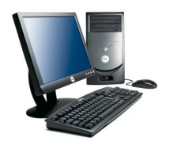

المـــادة : تربية تشكيلية (رسم) القسم التحضيري
الموضـوع :تشكيل المسطحات (الاسطوانة) + تلوين فضاءات
الكفاءة القاعدية : القدرة على تلوين اسطوانات و التذوق الفني .
مؤشر الكفاءة : يختار الألوان المناسبة لتلوين اسطوانات.
الوسائل / أدوات الرسم – النموذج (( واحد كبير الحجم كوسيلة جماعية . وبحجم صغير كوسيلة فردية))
إنجاز الحصة
التقويم | أهداف التعلم | الأنشطة والمحتويات | الوضعيات
تشخيصي  استرجاع معلومات سابقة .  تصورات للحل | يوظف المكتسبات السابقة .  يتعرف على اسطوانات ويصفه .  يضع فرضيات . | يظهر المربي علبة شكلها متوازي المستطيلات ويتحاور مع الأطفال حول شكلها وعدد وجوهها .  المربي : سنلون اليوم مجموعة اسطوانات بألوان تختارونها أنتم . | وضعية الانطلاق  الإشكالية
تكويني  اكتشاف الشكل المسطح .  الاختيار الحر للألوان .  تسمية الألوان .  اكتشاف تقنيات الرسم . | يترجم مدلول الرسم و يكشف أشكاله السطحية.  يتمكن من وضع حلول للمشكل.  يختار الألوان المناسبة لتلوين عناصر الرسم .  يتعرف على الخامات و يسمي الألوان.  يكتشف تقنيات و بعض فنيات الرسم. | - يعلق المعلم النموذج المكبر على السبورة.  - يوزع المعلم نموذج الرسم المصغر على أطفاله.  - يخرج الاطفال أدوات الرسم.  - بعد ترجمة مدلول الرسم المعروض يفتح المعلم  مناقشة مع الأطفال ، للتعرف أكثر على عناصره .  المربي: ماهي الألوان التي ستلونون بها ؟  تترك الحرية للأطفال لاختيار الألوان التي سيلونون بها الرسم . | وضعية بناء التعلمات  الحـــل
ختامي  ابداء الرأي حول تلوين زميله؟ | يكتسب مهارة الرسم التدريجي .  ينمي لديه كفاءة العمل الذاتي. | ماهي الألوان التي اخترتها ؟  ولماذا ؟  - يظهر رسمه لزملائه قصد إظهار إمكاناته .  - يشعر بفرحة إنهاء عمله من خلال تشجيع معلمه له  و تحفيزه للعمل الأفضل مستقبلا . | استثمار المكتسبات
نموذج الرسم

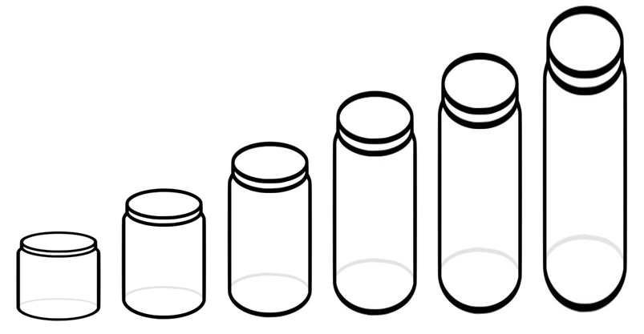

بسم الله الرحمن الرحيم
النشاط : تربيـة موسيقية. رقم المذكرة: .....
الموضوع : مقاطع شعرية . (2) القسم التحضيري
الكفاءة القاعدية : القدرة على أداء مقطع شعري .
مؤشر الكفـــاءة : يؤدي بتلقائية مقطعا شعريا .
الوسائل: السبورة / مسجل / أي وسيلة أخرى مناسبة .
التقويم | الأنشطة والمحتويات | أهداف التعلم | الوضعيات
تشخيصـــي  المكتسبات السابقة  تصورات | تهيئة الجو المناسب للدرس :  يطالب المربي أطفاله بتسميع أنشودة (أنا فتى أمين )  مااسم الحيوان الذي يحب الجزر ؟ | يستظهر مكتسباته | وضعية الانطلاق
بنائي  التقليد  التمييز بين النثر والشعر .  التجاوب مع النشيد .  الانسجام  فهم المعنى الإجمالي | تقديم الأنشودة  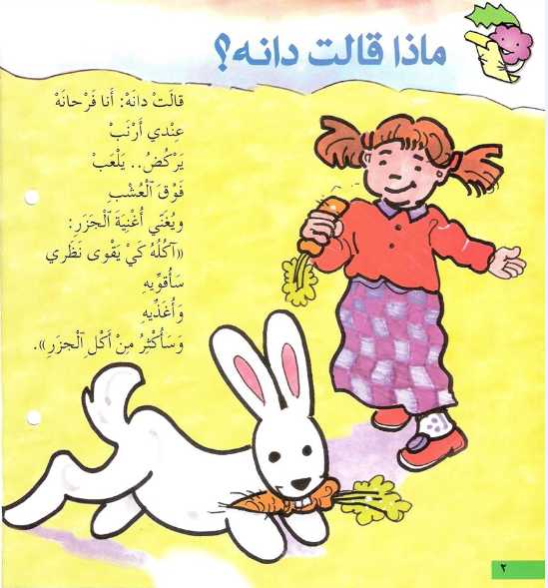  يُسْمِعُ المعلم الأطفال النشيد ثلاث مرات متتالية .  مطالبة الأطفال بتقليد النشيد مع المسجل أو المربي .  مطالبتهم بتقليده فرديا .  ماالشىء الذي أفرح دانة؟..................  مافائدة الجزر ؟ .......................... | يتعرف على النشيد .  يصغي إلى المسجل .  يحاكي المسجل | وضعية بناء التعلمات
ختامي  التدرب على أداء النشيد جماعيا. | دعوة الاطفال إلى استظهار النشيد فرادى .  دعوتهم إلى الاستظهار الجماعي . | يستظهر النشيد فرديا وجماعيا . | استثمار المكتسبات

بسم الله الرحمن الرحيم
المستوى : القسم التحضيري . المذكرة: .......
المــــادة : مسرح وتمثيل .
الموضـوع : تمثيليـــــــــــة
الكفاءة القاعدية : القدرة على أداء الدور في التمثيلية.
مؤشر الكفاءة : يؤدي دوره في التمثيلية .
الوسائل : / صورة لكتاب وأخرى لقلم /محتويات ركن المسرح / كل ماهو مناسب .
إنجاز الحصة
الوضعيات | وضعية التعليم | وضعية التعلم | أهداف التعلم
وضعية الانطلاق | بعد تهيئة جو الدرس يسأل المربي أطفاله :  سموا بعض الأدوات المدرسية .................  كيف تحافظون عليها ؟ .......................... | يسمي الأطفال بعض أدواتهم مع ذكر كيفية المحافظة عليها | يجيب عن الأسئلة
بناء التعلمات | تقديم المسرحية : الكتاب والقلم  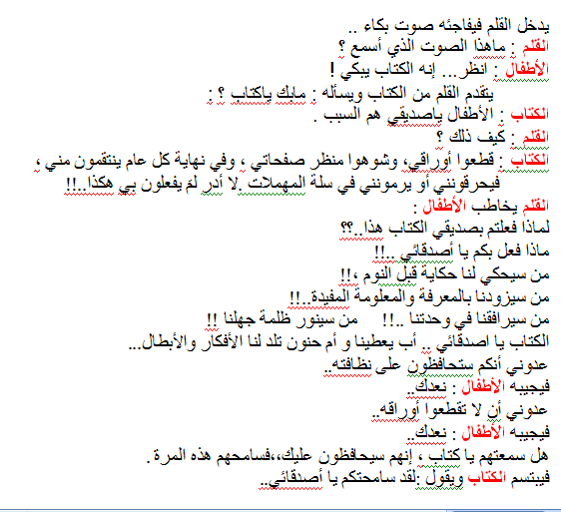 | سرد نص المسرحية من طرف المربي .  - استظهار الدور في المسرحية .  يجسد دوره بمحاكاة المربي.  تكليف التلاميذ بأدوارهم .  يجسد دوره باستظهار ما كلف به. | التعرف علي مضمون المسرحية  ادراك المعني الاجمالي لها  الاستظهار  المحاكاة  تجسيد الدور
استثمار المكتسبات | توزيع الأدوار على الأطفال .  استظهار الدور .  أداء الدور بعد حفظه . | التعايش مع النص المسرحي . | يجسد دوره

نص المسرحية

يدخل القلم فيفاجئه صوت بكاء ..
القلم : ماهذا الصوت الذي أسمع ؟
الأطفال : انظر... إنه الكتاب يبكي !
يتقدم القلم من الكتاب ويسأله : مابك ياكتاب ؟ :
الكتاب : الأطفال ياصديقي هم السبب .
القلم : كيف ذلك ؟
الكتاب : قطعوا أوراقي، وشوهوا منظر صفحاتي ، وفي نهاية كل عام ينتقمون مني ،
فيحرقونني أو يرمونني في سلة المهملات .لا أدر لمَ يفعلون بي هكذا..!!
القلم يخاطب الأطفال :
لماذا فعلتم بصديقي الكتاب هذا..؟؟
ماذا فعل بكم يا أصدقائي ..!!
من سيحكي لنا حكاية قبل النوم ،!!
من سيزودنا بالمعرفة والمعلومة المفيدة..!!
من سيرافقنا في وحدتنا ..!! من سينور ظلمة جهلنا !!
الكتاب يا اصدقائي .. أب يعطينا و أم حنون تلد لنا الأفكار والأبطال...
عدوني أنكم ستحافظون على نظافته..
فيجيبه الأطفال : نعدك..
عدوني أن لا تقطعوا أوراقه..
فيجيبه الأطفال : نعدك..
هل سمعتهم يا كتاب ، إنهم سيحافظون عليك،،فسامحهم هذه المرة .
فيبتسم الكتاب ويقول :لقد سامحتكم يا أصدقائي..

بسم الله الرحمن الرحيم
المستــــــــوى :القسم التحضيري . المذكرة: .......
المـــــــــــــادة : تربية بدنية .
الموضــــــــوع: ألعاب جماعية متنوعة ( كرة القدم ) (2)
الكفاءة القاعدية : القدرة على اللعب الجماعي .
مؤشر الكفاءة : ـ يحترم قواعد اللعب.
الوسائل : كرة القدم – لباس رياضي – كل ماهو مناسب .
إنجــــــــاز الحصــــة
المراحل | افعال التعليم /التعلم | التوجيهات | التقويم
المرحلة التحضيرية  (مرحلة الإحماء العام) | تؤدى هذه المرحلة بعد استعداد التلميذ لتنفيذ المطلوب منه كالآتي :  1/ الجري الخفيف .  2/ الجري في اتجاه معكوس .  3/ الجري بخطوات ثقيلة .  4/ الجري من وضعية رقود .  يفصل كل تمرين عن سابقه بعملية الشهيق والزفير . | ترك مسافات بين الأطفال .  عدم فقدان التوازن  التصحيح الفردي والجماعي للأخطاء .  يفصل بين كل نشاط وآخر بعملية التنفس (شهيق - زفير) | تشخيصي  يستعد لتنفيذ المطلوب .  ينفذ المطلوب .  يجري من وضعية رقود .  يتنفس بعمق مع ثني الجسم للأمام .
المرحلة الرئيسية | لعبة كرة القدم : -  يقسّم المربي أطفاله إلى فريقين اثنين .  يوضّح لهم قواعد هذه اللعبة .  يسند إلى نفسه التحكيم .  يعطي إشارة انطلاق اللعبة .  يقوم المربي بتصحيح أخطاء اللعب .  يشجّع الفريقين على اللعب الجماعي .  يشجّع الفريقين على التحلي بالروح الرياضية . | فهم المطلوب .  التنويع في الانطلاق  احترام قانون اللعب  إعادة المحاولة .  تجنب الحوادث .  الشجيع والتحفيز . | تكويني  يحترم المنافس .  يعيد المحاولة .  ينجز الحركات .  ينافس للحصول على الفوز.
المرحلة الختامية | حوصلة ما جاء في الحصة .  إعلان النتائج .  المشي في الساحة و تقديم أنشودة .  العودة إلى الهدوء . | العودة إلى القسم بهدوء . | ختامي  يستعيد حالته الطبيعية .

